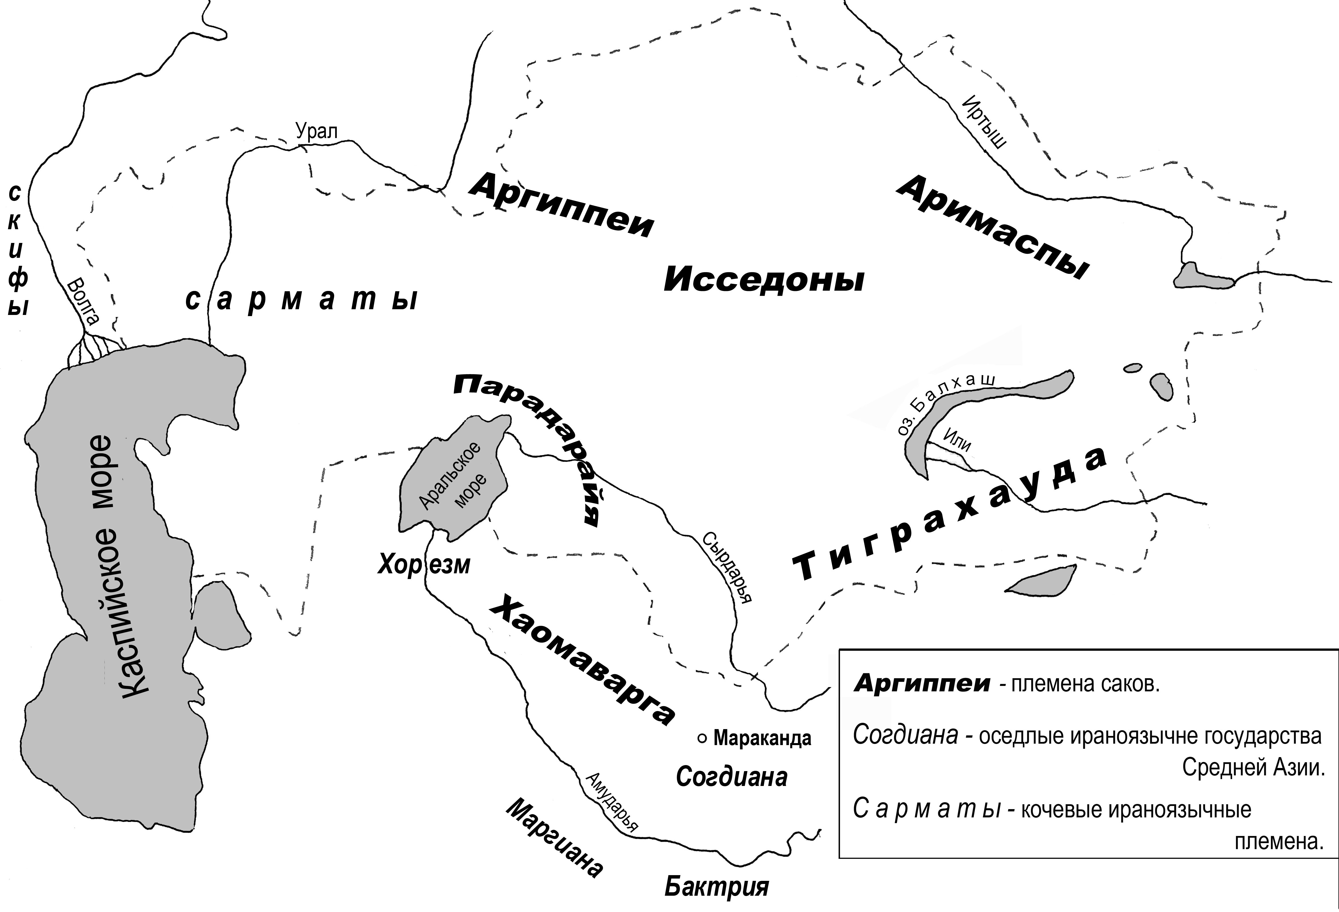
Рис.1. Племена саков.

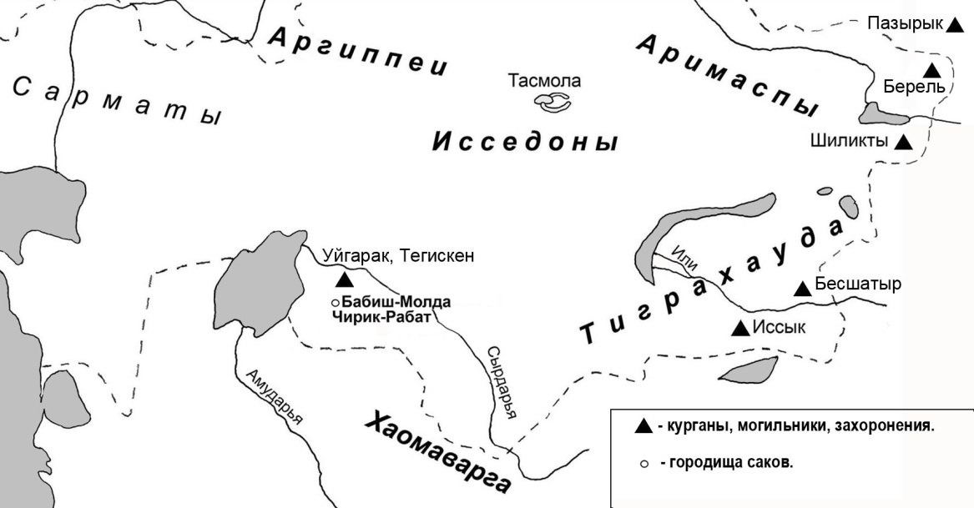
Рис.2. Курганы и городища саков.

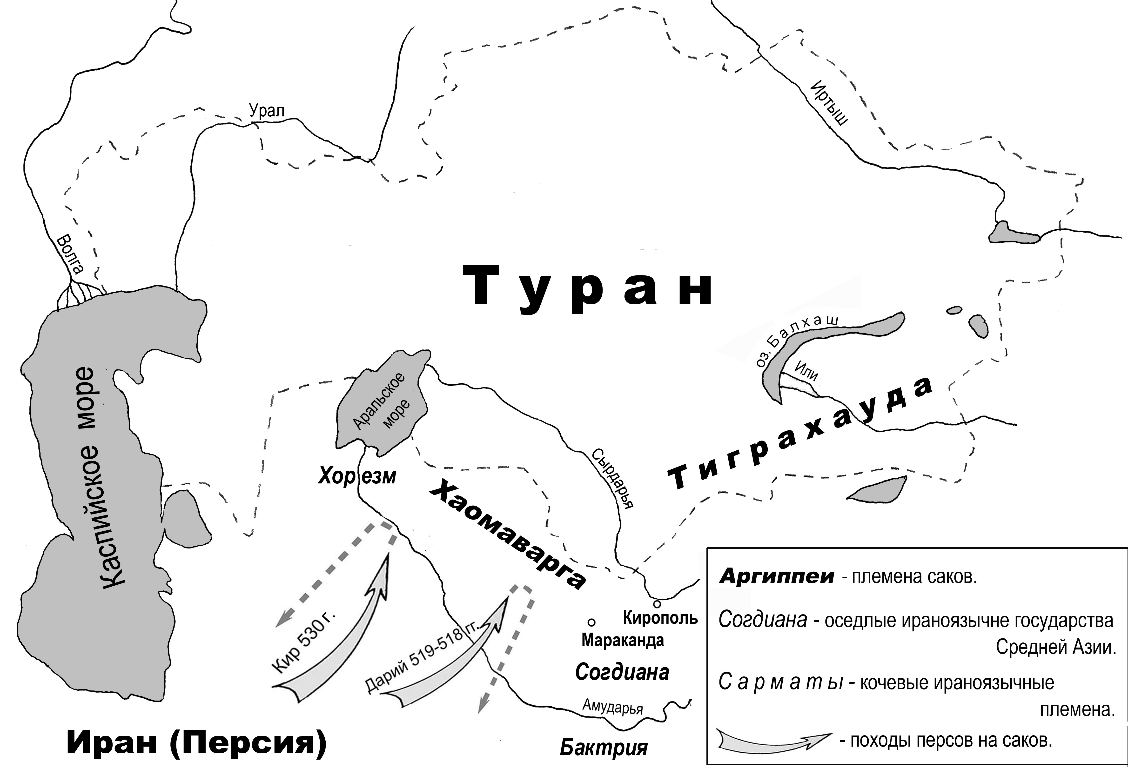
Рис.3. Походы персов на саков.

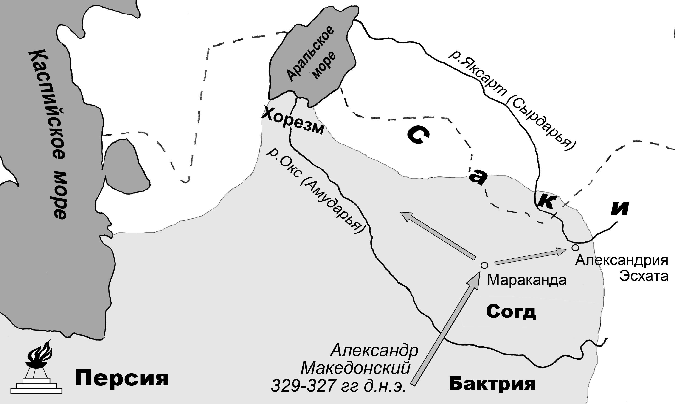
Рис.4. Саки и Александр Македонский.

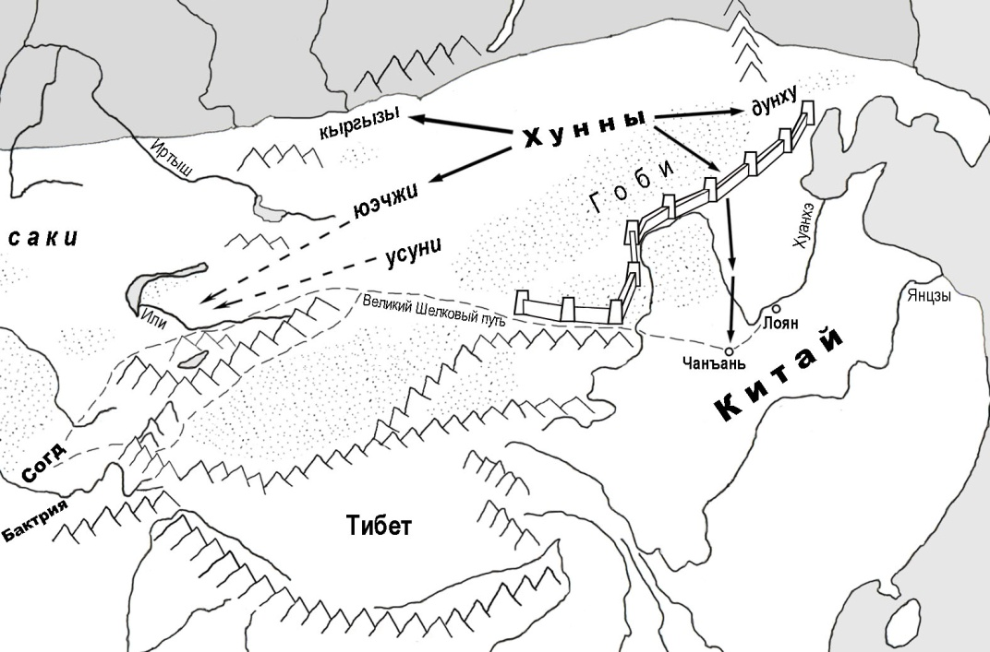
Рис.5. Походы хуннов.

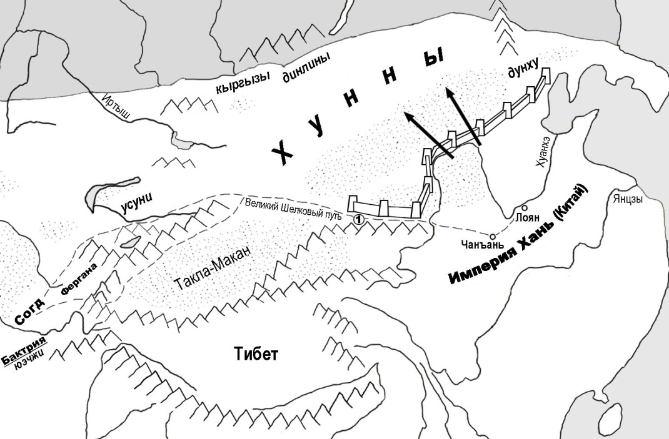
Рис.6. Империя Хань и хунны. 1- Хэсийский коридор.

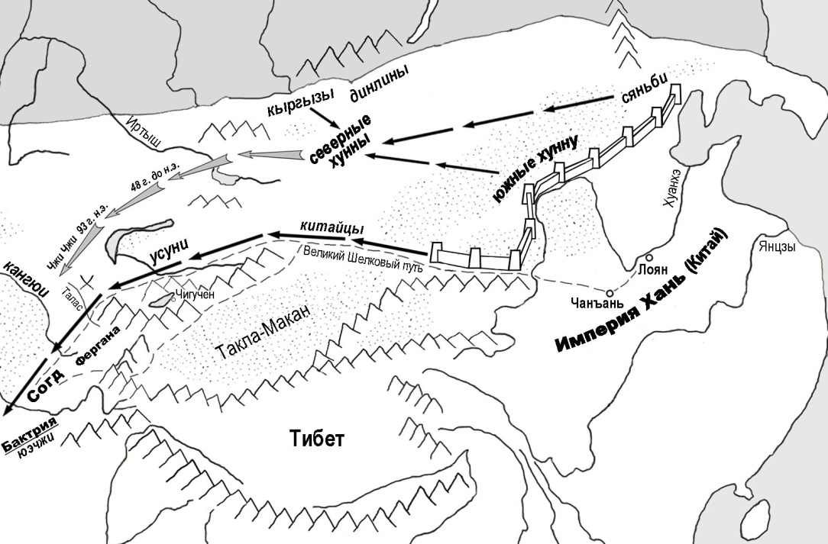
Рис.7 Империя Хань вытесняет хуннов на запад.

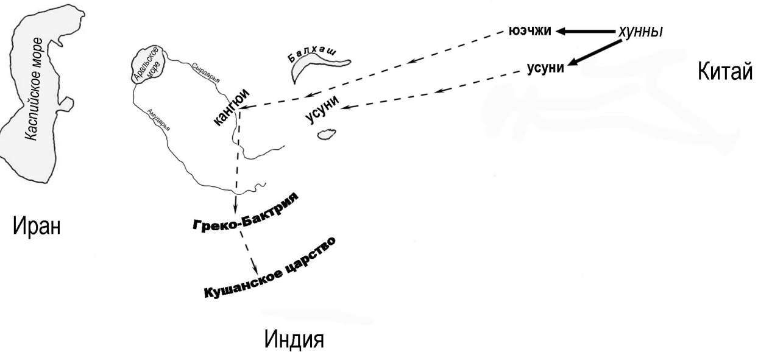
Рис.8. Миграции юэчжей в Среднюю Азию.

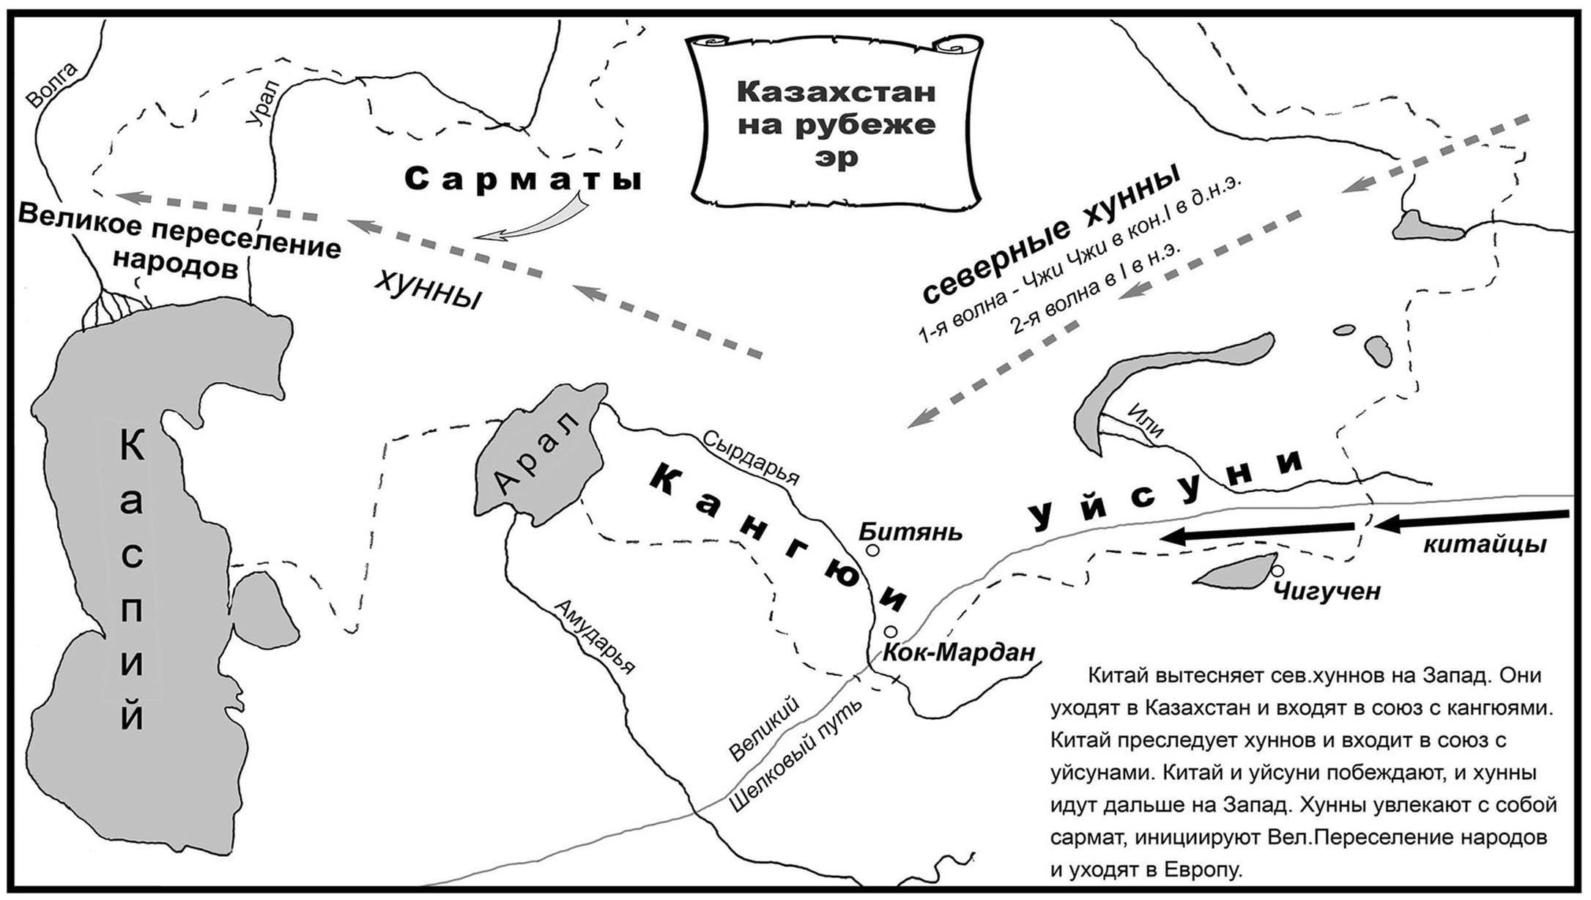
Рис.9. Кангюи и усуни.

